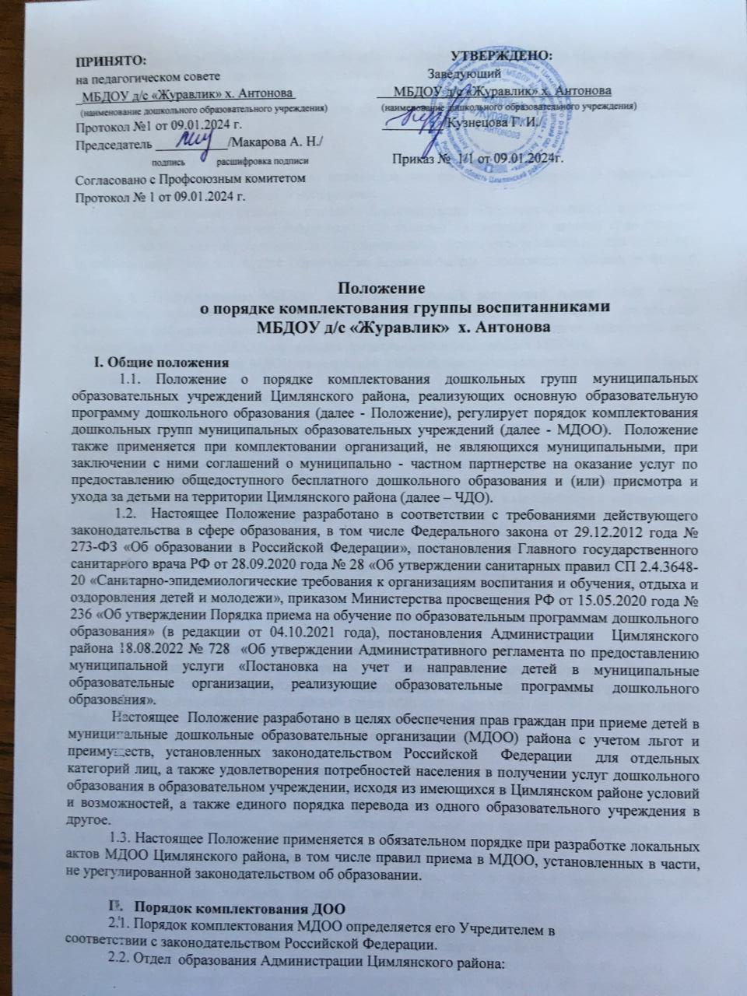

- создает базу данных о детях дошкольного возраста, проживающих на территории района, нуждающихся в услугах дошкольного образования;

- собирает информацию о наличии высвобождающихся мест в МДОО и принимает меры по максимальному охвату дошкольников дошкольным образованием, учитывая пожелания родителей.

2.3. В МДОО принимаются дети:

- в возрасте до 8 лет;

- зарегистрированные по месту жительства или по месту пребывания на закрепленной территории Цимлянского района (в приоритете);

- по направлению отдела образования Администрации Цимлянского района и состоящие на учете в автоматизированной информационной системе «Электронный детский сад» (далее – Система), на Портале государственных и муниципальных услуг (www.gosuslugi.ru) для получения муниципальной услуги в отделе образования Администрации Цимлянского района, в детских садах.

2.4. Комплектование МДОО осуществляет техник ресурсного центра РМК отдела образования Администрации Цимлянского района с учетом выбора МДОО родителями (законными представителями) ребенка, в порядке очередности и с учетом наличия свободных мест в возрастных группах МДОО (информация предоставляется заведующим МДОО).

2.5. Комплектование МДОО на очередной учебный год осуществляется в период с 01 июня по 31 августа ежегодно.

2.6. Доукомплектование групп МДОО осуществляется в течение всего учебного года в порядке очередности при наличии свободных мест в необходимой ребенку возрастной группе. В приоритетном порядке в ходе доукомплектования возрастных групп местами обеспечиваются дети граждан, которым законодательством Российской Федерации установлено внеочередное, первоочередное и преимущественное право приема в дошкольные образовательные организации.

2.7. В целях обеспечения доступности населению информации по актуальным вопросам предоставления мест в МДОО предусмотрены следующие формы взаимодействия специалистов отдела образования Администрации Цимлянского района с родителями (законными представителями):

- лично, ведущим специалистом отдела образования Администрации Цимлянского района, техником ресурсного центра РМК отдела образования Администрации Цимлянского района, в приемные дни – понедельник, вторник, среда, четверг: с 08.00 до 17.00, пятница с 08.00 до 16.00 (перерыв с 12.00 до 12.48);

- по телефону: 8(86391) 2-23-29, 8(86391) 5-12-55 в рабочие дни с 8.00 до 12.00 и с 12.48 до 16.00;

- посредством электронных обращений на официальный сайт в информационно-телекоммуникационной сети «Интернет» и электронной почты отдела образования Администрации Цимлянского района (<http://roocimla.gauro-riacro.ru/>, [roo_ciml@mail.ru](mailto:roo_ciml@mail.ru) ).

В период основного комплектования групп МДОО с 1 июня по 31 августа приказом отдела образования Администрации Цимлянского района могут устанавливаться дополнительные дни личного приема граждан специалистами отдела образования Администрации Цимлянского района.

2.8. Количество мест в МДОО на очередной учебный год утверждается приказом отдела образования. Норматив комплектования возрастных групп определяется в соответствии с действующими санитарно-гигиеническими требованиями и с учетом фактической численности детей в группе, их возраста, состояния здоровья и специфики реализуемой образовательной программы.

2.9. Для обеспечения доступности дошкольного образования при комплектовании МДОО рекомендуется соблюдать следующую норму: количество мест в образовательной организации, предоставленных для льготных категорий детей, не может превышать количество мест, предоставленных для детей не льготных категорий.

Внутри одной льготной категории (право на внеочередное или первоочередное зачисление ребенка в учреждение) заявления выстраиваются по дате подачи заявления.

2.10. Отдел образования Администрации Цимлянского района в период с 15 апреля по 1 мая ежегодно формирует из системы списки на комплектование МДОО на предстоящий учебный год (далее - списки) в соответствии с датой регистрации детей в системе, их возрастом и с учетом подтвержденных льгот. В списки включаются дети, зарегистрированные в системе со статусами заявлений на зачисление в МДОО и перевод в желаемое МДОО, при наличии. Количество детей в группах по возрастам, утвержденные приказом отдела образования Администрации Цимлянского района, размещаются на официальном сайте отдела образования (http://roocimla.gauro-riacro.ru/).

2.11. Распределение мест и выдача направлений на очередной учебный год в МДОО осуществляется техником ресурсного центра РМК отдела образования Администрации Цимлянского района в соответствии с утвержденными списками с 1июня ежегодно.

2.12. В случае неявки родителей (законных представителей) в отдел образования Администрации Цимлянского района в сроки, указанные в Административном регламенте предоставления муниципальной услуги «Постановка на учет и направление детей в муниципальные образовательные организации, реализующие образовательные программы дошкольного образования», место в МДОО предоставляется следующему из списка очередников, при этом общая очередность за ребенком сохраняется.

2.13. В случае отказа родителя (законного представителя) от получения

места в предлагаемое в соответствии с районной очередью в МДОО, заявка возвращается из доступа МДОО в Систему. При этом дата первичной регистрации заявки в системе за ребенком сохраняется, а желаемая дата поступления в МДОО переносится на следующий год.

2.14. Детям, не обеспеченным местами в желаемых МДОО по причине их отсутствия в необходимой возрастной группе полного дня пребывания, предлагаются места в других МДОО Цимлянского района (в порядке очереди по спискам с учетом даты регистрации заявлений о постановке на учет для предоставления мест в МДОО Цимлянского района в системе) или в частной дошкольной организации (при наличии).

Если в процессе комплектования места предоставлены всем детям из поименного списка нуждающихся в местах в МДОО в текущем учебном году, свободные места могут быть предоставлены детям, числящимся в поименном списке поставленных на учет для предоставления места в следующем году.

2.15. Ребенок принимается в МДОО на основании направления установленного образца, выданного отделом образования Администрации Цимлянского района.

2.16. Зачисление ребенка в МДОО осуществляется на основании личного заявления родителя (законного представителя) ребенка установленного образца и следующего пакета документов:

- документ, удостоверяющий личность родителя (законного представителя) ребенка, либо документ, удостоверяющий личность иностранного гражданина или лица без гражданства в Российской Федерации (в соответствии со ст. 10 ФЗ от 25.07.2002 года № 115-ФЗ «О правовом положении иностранных граждан в РФ»);

- документ, подтверждающий установление опеки (при необходимости);

- заключение психолого-медико-педагогической комиссии (при необходимости);

- документ, подтверждающий потребность в обучении в группе оздоровительной направленности (при необходимости).

Для приема родители (законные представители) ребенка дополнительно предъявляют в образовательную организацию свидетельство о рождении ребенка (для родителей (законных представителей) ребенка - граждан Российской Федерации), свидетельство о регистрации ребенка по месту жительства или по месту пребывания на закрепленной территории или документ, содержащий сведения о месте пребывания, месте фактического проживания ребенка.

Родители (законные представители) ребенка, являющиеся иностранными гражданами или лицами без гражданства, дополнительно предъявляют документ(ы), удостоверяющий(е) личность ребенка и подтверждающий(е) законность представления прав ребенка, а также документ, подтверждающий право заявителя на пребывание в Российской Федерации. Иностранные граждане и лица без гражданства все документы представляют на русском языке или вместе с заверенным переводом на русский язык». Лицом, признанным беженцем, предъявляется удостоверение установленной формы.

Ребенок имеет право преимущественного приема на обучение по основным общеобразовательным программам дошкольного образования в государственную или муниципальную образовательную организацию, в которой обучаются его полнородные и неполнородные брат и (или) сестра.

Копии предъявляемых при приеме документов хранятся в образовательной организации.

Требование представления иных документов для приема детей в образовательные организации в части, не урегулированной законодательством об образовании, не допускается.

2.17. Заявление о зачислении в образовательное учреждение и прилагаемые к нему документы регистрируются руководителем МДОО или уполномоченным им должностным лицом в журнале приема заявлений о зачислении в образовательное учреждение.

После регистрации заявления родителям (законным представителям) выдается расписка в получении документов (приложение №2). Расписка заверяется подписью должностного лица МДОО, ответственного за прием документов, печатью образовательного учреждения и содержит информацию о регистрационном номере заявления и перечне представленных документов.

2.18. Дети, родители (законные представители) которых не представили в МДОО в течение 1 месяца с момента получения направления в доступ МДОО полный пакет документов, предусмотренный пунктом 2.16 настоящего Положения, возвращаются на учет как нуждающиеся в предоставлении места в образовательном учреждении. Направление на этого ребенка возвращается ответственным лицом в отдел образования Администрации Цимлянского района в срок до 15 календарных дней. Место в МДОО ребенку предоставляется при освобождении мест в соответствующей возрастной группе в течение года. На освободившееся место в порядке очередности направляется ребенок, нуждающийся в предоставлении места в детском саду.

2.19. После приема документов, необходимых для зачисления ребенка в МДОО, с родителями (законными представителями) ребенка заключается договор об образовании по образовательным программам дошкольного образования, один экземпляр которого выдается родителям (законным представителям) на руки.

На каждого ребенка, зачисленного в образовательную организацию, оформляется личное дело, в котором хранятся все предоставленные родителями (законными представителями) ребенка документы.

2.20. При заключении договора родители (законные представители) ребенка должны быть ознакомлены с Уставом МДОО, лицензией на осуществление образовательной деятельности, с образовательными программами и другими документами, регламентирующими организацию и осуществление образовательной деятельности, права и обязанности воспитанников, а также родителей (законных представителей). Копии указанных документов, информация о сроках приема документов размещаются на информационном стенде и на официальном сайте МДОО.

2.21. В течение 3 рабочих дней после заключения договора руководитель МДОО издает распорядительный акт о зачислении ребенка. Реквизиты распорядительного акта размещаются на информационном стенде и официальном сайте МДОО с указанием наименования возрастной группы, числа детей, зачисленных в указанную возрастную группу.

После издания распорядительного акта ребенок снимается с учета детей, нуждающихся в предоставлении места в государственной или муниципальной образовательной организации, его заявка в Статусе переводится ответственным лицом отдела образования Администрации Цимлянского района в статус «Зачислен».

Дата начала посещения ребенком группы определяется руководителем МДОО по согласованию с родителем (законным представителем) с учетом сроков проведения ремонтных работ (в соответствии с приказом отдела образования Администрации Цимлянского района о веерном закрытии в летний период) и особенностей адаптации к условиям группы ранее принятых детей.

2.22. Комплектование групп кратковременного пребывания осуществляется руководителем МДОО в период с 01 августа по 31 авгyста, согласно поданных руководителю МДОО заявлений родителей (законных представителей) детей, зарегистрированных в журнале учетао приеме в ДОО (приложение №1 к Положению). Доукомплектование групп кратковременного пребывания осуществляется руководителем МДОО по факту наличия свободных мест.

2.23. Зачисление детей в группы кратковременного пребывания (образовательные или присмотра и ухода) осуществляется на основании направления, выданного отделом образования Администрации Цимлянского района.

2.24. Посещение ребенком группы кратковременного пребывания в МДОО не дает преимущественного права перевода в дальнейшем в группу полного пребывания.

2.25. Родители (законные представители) обучающегося вправе по собственной инициативе перевести обучающегося в государственную, муниципальную или частную образовательную организацию, осуществляющую образовательную деятельность по образовательным программам дошкольного образования.

При переводе в государственную или муниципальную образовательную организацию, осуществляющую образовательную деятельность по образовательным программам дошкольного образования (далее - государственная или муниципальная образовательная организация), родители (законные представители):

обращаются в отдел образования Администрации Цимлянского района для направления в государственную или муниципальную образовательную организацию в рамках получения муниципальной услуги;

после получения информации о предоставлении места в государственной или муниципальной образовательной организации обращаются в исходную организацию с заявлением об отчислении обучающегося в связи с переводом в принимающую организацию.

При переводе в частную образовательную организацию, осуществляющую образовательную деятельность по образовательным программам дошкольного образования (далее - частная образовательная организация), родители (законные представители):

осуществляют выбор частной образовательной организации;

обращаются, в том числе с использованием информационно-телекоммуникационной сети «Интернет» (далее - сеть Интернет), в выбранную частную образовательную организацию с запросом о наличии свободных мест, соответствующих потребностям в языке образования, родном языке из числа языков народов Российской Федерации, в том числе русском языке как родном языке, в обучении ребенка по адаптированной образовательной программе дошкольного образования и (или) в создании специальных условий для организации обучения и воспитания ребенка-инвалида в соответствии с индивидуальной программой реабилитации инвалида (при необходимости), в направленности дошкольной группы и режиме пребывания ребенка, желаемой дате приема;

после получения информации о наличии свободного места обращаются в исходную организацию с заявлением об отчислении обучающегося в связи с переводом в частную образовательную организацию.

2.26. Родителям (законным представителям) может быть отказано в приеме (переводе) ребенка в МДОО при отсутствии свободных мест в необходимой ребенку возрастной группе.

2.27. В случае отказа родителей (законных представителей) от посещения МДОО в текущем учебном году (по семейным обстоятельствам, по состоянию здоровья, по рекомендациям лечащего врача или другим причинам) направление возвращается ответственным лицом в отдел образования Администрации Цимлянского района с информационным статусом «Не явился».

Если выбывающий ребенок ранее был переведен в статус воспитанника МДОО, руководитель МДОО издает приказ об отчислении ребенка из учреждения. Техник ресурсного центра РМК отдела образования Администрации Цимлянского района удаляет из системы выбывшего из списка воспитанников группы не позднее 3 рабочих дней с момента выбытия.

Ребенок восстанавливается в очереди на поступление в МДОО в Системе на основании заявления родителя (законного представителя) с указанием следующего учебного года, желаемого для поступления. При восстановлении заявки учитывается дата первичной регистрации в системе по Цимлянскому району.

Вопрос повторного предоставления места в МДОО рассматривается в соответствии с электронной заявкой в системе, по факту обращения родителей (законных представителей) в отдел образования Администрации Цимлянского района, с учетом наличия мест в необходимой ребенку возрастной группе и электронной очереди, в которую он восстанавливается с учетом даты первичного обращения на зачисление в МДОО Цимлянского района.

2.28. При временном отсутствии ребенка в МДОО место сохраняется в следующих случаях:

- болезни ребенка (при своевременном предоставлении медицинской справки);

- на период карантина в МДОО;

- на период отпусков родителей (законных представителей) по их письменному заявлению руководителю МДОО;

- санаторно-курортного лечения ребенка (по заявлению родителей (законных представителей) и медицинского направления);

- медицинского обследования ребенка (по заявлению родителей (законных представителей) и направлению врача);

- по семейным обстоятельствам на срок, определенный локальным актом МДОО;

- в иных случаях, предусмотренных локальными актами МДОО и договором между МДОО и родителем (законным представителем).

2.29. После зачисления ребенка родители (законные представители) предоставляют руководителю МДОО пакет документов, необходимый для выплаты компенсации части родительской платы, предусмотренной действующим законодательством РФ:

- заявление о предоставлении компенсации путем перечисления на лицевые счета, открытые в банковских учреждениях;

- копию документа, удостоверяющего личность (паспорт);

- сведения о составе семьи;

- в исключительных случаях – иные документы, подтверждающие численность детей в семье.

2.30. Для регистрации сведений о детях и родителях (законных представителях), контроля за движением контингента детей в МДОО ведется книга учета движения детей.

2.31. Ежегодно по состоянию на 1 июня руководитель МДОО обязан подвести итоги за прошедший учебный год и зафиксировать их в книге движения детей:

- количество детей, принятых в ОУ в течение учебного года;

- количество детей, выбывших из ОУ (в школу, по другим причинам).

**3. Порядок комплектования групп**

**компенсирующей направленности**

3.1. МДОО, имеющие группы компенсирующей направленности, комплектуются на основании заключения районной психолого-медико-педагогической комиссии и психолого- педагогической комиссии МДОО.

3.2. Предельная численность воспитанников в группах компенсирующей направленности определяется с учетом возраста детей, их состояния здоровья и специфики реализуемой в учреждениях адаптированной образовательной программы.

3.3. Дети с ограниченными возможностями здоровья принимаются в группы компенсирующей направленности только с согласия (по заявлению) родителей (законных представителей) на основании заключения районной ПМПк и психолого- педагогической комиссии МДОО при наличии соответствующих условий для проведения коррекционной работы и отсутствии медицинских противопоказаний.

3.4. Зачисление детей в группы компенсирующей направленности осуществляется на основании заключения районной ПМПК и психолого- педагогической комиссии МДОО и направления (для стоящих на очереди в электронной системе), выданного отделом образования Администрации Цимлянского района.

3.5. Срок пребывания ребенка в группе компенсирующей направленности определяется органом, направляющим ребенка в эту группу. При отсутствии положительной динамики в развитии и оздоровлении ребенка срок пребывания может быть продлен при повторном освидетельствовании ребенка на комиссии районной ПМПК или по заключению медицинских работников.

3.6. При условии перевода ребенка из детского сада для реабилитации в ДОО компенсирующего вида за ребенком сохраняется место в прежней дошкольной образовательной организации по заявлению родителей

(законных представителей). На время реабилитации, на это место может быть направлен следующий по очереди ребенок.

Приложение № 1

к Положению

**Журнал учета заявлений о приеме в ДОО**

|  |  |  |  |  |  |  |  |
| --- | --- | --- | --- | --- | --- | --- | --- |
| № п/п | Регистрационный номер заявления | Дата приема заявления/документов | Перечень документов, принятых от заявителя. | ФИО  заявителя | ФИО ответственного лица за регистрацию | Подпись заявителя | Подпись ответственного лица |
|  |  |  |  |  |  |  |  |
|  |  |  |  |  |  |  |  |
|  |  |  |  |  |  |  |  |
|  |  |  |  |  |  |  |  |
|  |  |  |  |  |  |  |  |
|  |  |  |  |  |  |  |  |

Приложение № 2

к Положению

**РАСПИСКА**в получении документов

Выдана ФИО в том, что от нее (него)___.___. 2023 года для зачисления в МБДОУ __________________ФИО ребёнка, _____ года рождения, были получены следующие документы:

|  |  |  |
| --- | --- | --- |
| **№** **п/п** | **Наименование** | **Количество (шт.)** |
| 1. | Заявление о зачислении ФИО ребенка, регистрационный номер  № ___ от_____ |  |
| 2. | Копия свидетельства о рождении ребенка ФИО |  |
| 3. | Копия свидетельства о регистрации ФИО по месту жительства на закрепленной территории |  |
|  | Итого: |  |
| Ответственный за прием документов  ФИО _________________ ____________________(Роспись) Дата________________ | | |